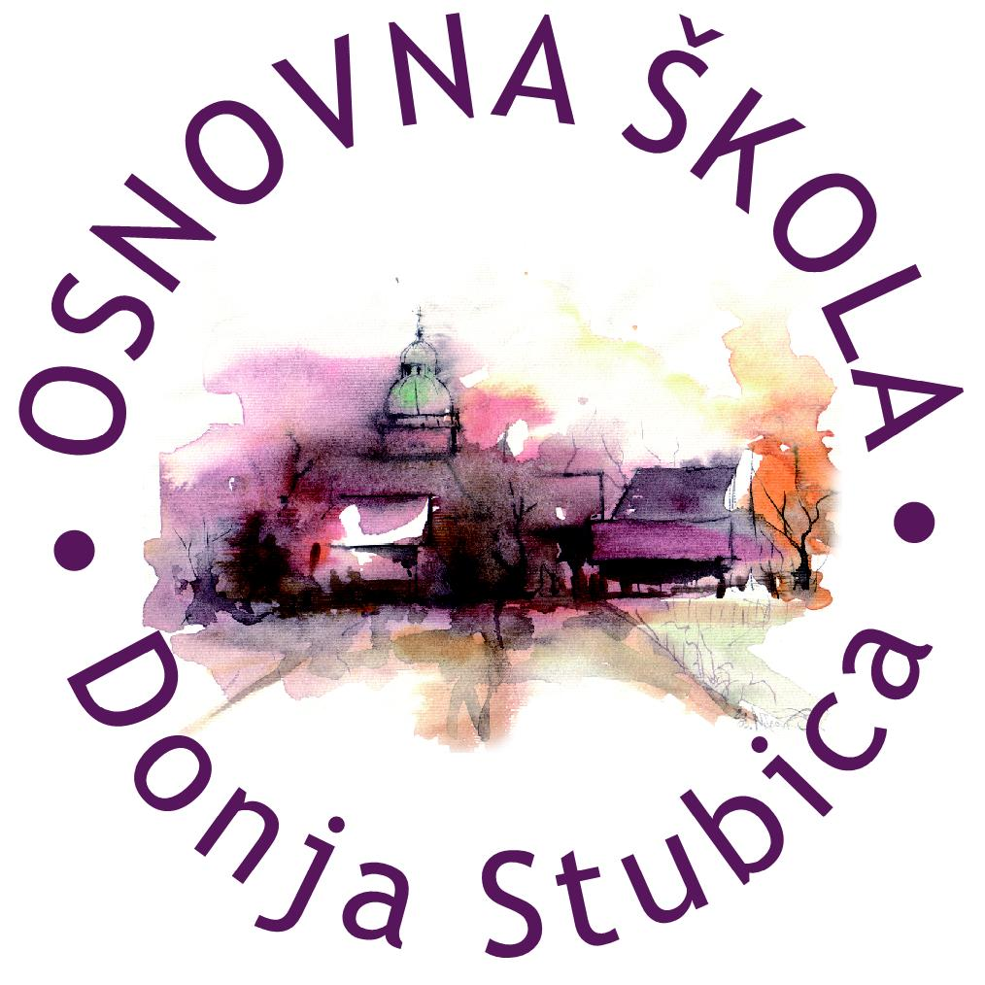
Republika Hrvatska
Krapinsko-zagorska županija
Osnovna škola Donja Stubica

______________________________________________________________________________
KLASA: 007-04/22-02/10
URBROJ: 2140-62-01-22-2

Z A P I S N I K
s dvadeset i prve sjednice Školskog odbora Osnovne škola Donja Stubica održane u elektroničkom obliku 28. prosinca 2022. godine u vremenu od 13.00 do 16.37 sati

Sjednicu je na temelju članka 47. i članka 49. Statuta Osnovne škole Donja Stubica sazvala predsjednica Školskog odbora Snježana Mezdić, dipl. iur.

Sjednici u elektroničkom obliku odazvali su se sljedeći članovi Školskog odbora:
- Dominik Gudan
- Snježana Mezdić
- Anita Pavetić
- Valentina Pavalić

Sjednici u elektroničkom obliku nisu se odazvali:
- Nikola Gospočić
- Darko Tišljar
- Ivanka Znika

Predsjednica Školskog odbora Snježana Mezdić predložila je sljedeći dnevni red:

- Usvajanje zapisnika s dvadesete sjednice Školskog odbora
- Donošenje II. izmjene i dopune Pravilnika o korištenju školskog prostora
- Donošenje I. izmjene Pravilnika o provedbi postupaka jednostavne nabave robe, radova i usluga
- Razno

Zamolila je članove Školskog odbora da svoje očitovanje dostave u elektroničkom obliku na e-mail: snjezanamezdic@gmail.com od 13.00 do 17.00 sati.

Članovi Školskog odbora elektroničkim putem jednoglasno su s četiri (4) glasa prihvatili dnevni red.

Točka 1.
Zapisnik s dvadesete sjednice Školskog odbora dostavljen je članovima Školskog odbora u radnom materijalu uz poziv na sjednicu.

Članovi Školskog odbora elektroničkim putem jednoglasno su s četiri (4) glasa usvojili Zapisnik s dvadesete sjednice Školskog odbora.

Točka 2.
Prijedlog II. izmjene i dopune Pravilnika o korištenju školskog prostora dostavljen je članovima Školskog odbora u radnom materijalu uz poziv na sjednicu.

Članovi Školskog odbora elektroničkim putem jednoglasno su s četiri (4) glasa donijeli

O D L U K U
kojom se usvaja Prijedlog i donosi II. izmjena i dopuna Pravilnika o korištenju školskog prostora.

Ova Odluka stupa na snagu danom donošenja.

Točka 3.
Prijedlog I. izmjene Pravilnika o provedbi postupaka jednostavne nabave robe, radova i usluga dostavljen je članovima Školskog odbora u radnom materijalu uz poziv na sjednicu.

Članovi Školskog odbora elektroničkim putem jednoglasno su s četiri (4) glasa donijeli

O D L U K U

kojom se usvaja Prijedlog i donosi I. izmjena Pravilnika o provedbi postupaka jednostavne nabave robe, radova i usluga.

Ova Odluka stupa na snagu danom donošenja.

Točka 4.
Pod točkom razno nije bilo nikakvih pitanja niti prijedloga.

Sjednica je završena u 16.37 sati-dostavljeno posljednje očitovanje u elektroničkom obliku.

Prilozi:
- Očitovanja članova Školskog odbora u elektroničkom obliku
- II. izmjena i dopuna Pravilnika o korištenju školskog prostora i Odluka
- I. izmjena Pravilnika o provedbi postupaka jednostavne nabave robe, radova i usluga i Odluka

DOSTAVITI:
- Članovima Školskog odbora
- Za objavu na oglasnoj ploči i mrežnoj stranici škole
- Pismohrani

ZAPISNIČARKA: PREDSJEDNICA ŠKOLSKOG ODBORA:
Andrijana Habjanec Sinković Snježana Mezdić, dipl. iur.
__________________________ ____________________________

U Donjoj Stubici, 28. prosinca 2022.

_____________________________________________________________________________________________________
A: Toplička 27, Donja Stubica ǀ T/F: +385 49 286 201 ǀ @: ured1@os-donja-stubica.skole.hr ǀ W: os-donja-stubica.hr
OIB: 26580296546 ǀ MB: 03033074 ǀ IBAN: HR7423600001101420943, Zagrebačka banka d.d.

